тема «My Body» (Мое тело)

Задачи:
- повторение лексического материала и его закрепление в речи;
-развитие интереса к изучению английского языка.

1.Повторите, глядя на картинку, название частей тела человека на английском языке

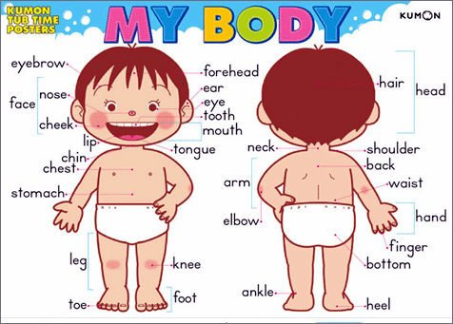

2.Найдите правильный ответ

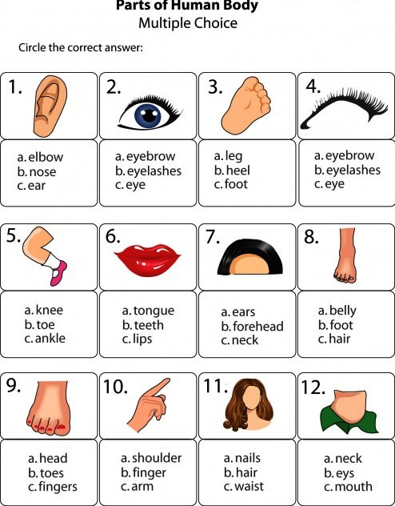

3.Решите кроссворд

